Государственное бюджетное учреждение
Калужской области
«Спортивная школа олимпийского резерва «Юность»

Спортивная школа олимпийского резерва «Юность открыта в 1970 году.
Предметом деятельности учреждения является осуществление деятельности, реализация и оказание государственных услуг (выполнение работ), непосредственно направленных на достижение уставных целей учреждения по реализации программ спортивной подготовки по видам спорта: легкая атлетика, плавание, художественная гимнастика, спортивная гимнастика (юноши), дзюдо и самбо, а также организация спортивных мероприятий.
Приоритетным направлением деятельности школы является подготовка высококвалифицированных спортсменов, членов в сборные команды Калужской области и Российской Федерации.
В настоящее время в рамках реализации государственного задания и программ спортивной подготовки в учреждении занимается более 2000 юных спортсмена под руководством 37-ти тренеров, работающих на постоянной основе и 16 совместителей, из которых: 2 - «Заслуженных тренера России», 1 - «Отличник физической культуры РФ», 1- «Отличник народного просвещения РФ», 1 - «Почетный работник общего образования РФ», 3 - «Заслуженный работник физической культуры, спорта и туризма Калужской области».
С момента образования в учреждении подготовлено: Заслуженных мастеров спорта России – 5 чел., Мастеров спорта России международного класса – 11 чел., Мастеров спорта СССР – 7 чел., Мастеров спорта России – 90 чел.
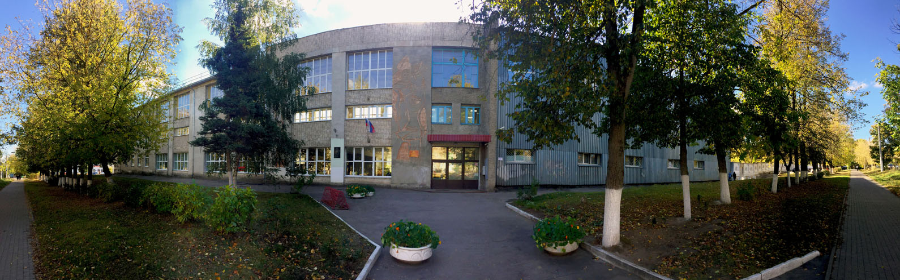

г. Калуга, ул. Болдина,18.
Телефон: (4842) 73-23-46, 73-03-30.
E-mail: shor_yunost@adm.kaluga.ru
Сайт учреждения: www.unostkaluga.ru.
«Вконтакте»: https://vk.com/unost_kaluga
«Instagram»: unost_kaluga

